Оглавление
Введение 3
Глава 1. Основная часть 14
1.1. Основные структурные части 14
1.2. Покрытие и укрепление 15
1.3. Основная идейная составляющая 15
Заключение 16
Список использованных источников и литературы 18

Введение
Актуальность исследования связана с растущим интересом к историческим инженерным решениям и их применению в современных условиях. Конструкции Леонардо да Винчи, такие как поворотный мост, представляют собой уникальный синтез искусства и науки, демонстрируя инновационный подход к решению задач эпохи Возрождения [1]. Изучение этих проектов позволяет не только углубить понимание истории техники, но и выявить принципы, актуальные для современных инженерных систем [2].
Гипотеза исследования заключается в том, что поворотный мост Леонардо да Винчи, благодаря своей самоподдерживающейся структуре и грамотному распределению нагрузок, может быть адаптирован для современных условий с учётом требований устойчивости и безопасности.
Цель работы — провести анализ конструкции поворотного моста Леонардо да Винчи, оценить его технические характеристики и возможность практической реализации.
Задачи исследования:
- Изучить вклад Леонардо да Винчи в развитие инженерных конструкций, уделив внимание его изобретениям в области мостостроения [4].
- Проанализировать виды нагрузок, действующих на мостовые сооружения, и условия их равновесия [5].
- Выполнить расчёты прочности материалов и глубины заложения опор для обеспечения устойчивости конструкции [8].
- Создать действующую модель поворотного моста, подтверждающую его функциональность.
Объект исследования — Поворотный мост Леонардо да Винчи.
Предмет исследования: изучение конструктивных особенностей, инженерных принципов и возможность практического применения поворотного моста Леонардо да Винчи с построением функционирующей модели.
Методы исследования:
- Историко-аналитический метод: Изучение вклада Леонардо да Винчи в науку и инженерию, анализ его изобретений, включая самоподдерживающийся и поворотный мосты.
- Теоретический анализ: Рассмотрение видов нагрузок, действующих на мостовые сооружения, условий их равновесия, и особенностей конструкции поворотного моста
- Инженерно-расчётный метод: Проведение расчётов прочности материалов, глубины заложения опор, длины моста, допустимых нагрузок (вес людей, снег и др.), распределение моментов сил и других параметров для обеспечения устойчивости конструкции и определение конструктивных и материаловедческих требований.
- Экспериментальный метод: Создание и тестирование модели поворотного моста для подтверждения её функциональности и устойчивости
- Моделирование и проектирование: Разбор ключевых элементов конструкции, обеспечивающих её устойчивость и надёжность.
Итоговый продукт — модель поворотного моста из деревянных балок с шкивной системой, демонстрирующая способность выдерживать комбинированные нагрузки (вес людей, снег, ветер) и обеспечивать вращение вокруг оси.
Исследование опирается на работы современных авторов [1, 4] и фундаментальные труды в области механики [5, 8].
В истории есть немало примеров выдающихся личностей, учёных, писателей, художников, каждый из них интересен по-своему. Однако много ли известно тех, кто вобрал в себя несколько сфер деятельности и при этом достиг выдающихся результатов почти во всем, к чему прикасался? Именно поэтому биография такого человека, как Леонардо да Винчи особенно интересна. Как учёный Леонардо да Винчи поражает разум спектром охватываемых сфер познания - от медицины до небесной механики, везде можно найти вклад исследователя. В физике учёный создал множество уникальных изобретений, некоторые из которых находят себе место и в нашей повседневной жизни: воздушный винт, парашют, самоходная тележка, мост: Более подробный разбор изобретений произведён в [2, 3, 4]. Из вышеперечисленных изобретений в наше время наиболее интересным является мост, так как эти конструкции мало чем отличаются от своих предшественников, в отличие от других изобретений, что уже были переизобретены десятки, если не сотни раз.
Известно два чертежа мостов, разработанных Леонардо да Винчи: первый - самоподдерживающийся, простая конструкция, в которой несущая способность увеличена добавлением нескольких зубчатых вырезов, анализ этой структуры приведён в [1], второй - поворотный, куда более массивная и сложная конструкция, разработанная изобретателем для военных целей. Этот мост до сих пор привлекает многих неординарностью своей конструкции.
Рассмотрим поворотный мост более подробно. На одном из концов моста ставилась массивная ось, вокруг которой могла вращаться вся оставшаяся часть, это позволяло быстро (в течение нескольких минут) предоставить переправу или наоборот - убрать её. Для того, чтобы такая массивная конструкция могла существовать, требовалось несколько важных условий:
- Платформа, в которой будет находиться ось вращения, должна быть особенно прочной, если из доступных материалов находилось лишь дерево - его обязательно надо было укрепить металлическими вставками.
- Чтобы поворотное действие было осуществимо, требовался противовес и множество шарниров, лебёдок и кабестанов.
- Поворачиваемая часть моста должна выдерживать все нагрузки в моменты перевода моста из одного положения в другое.
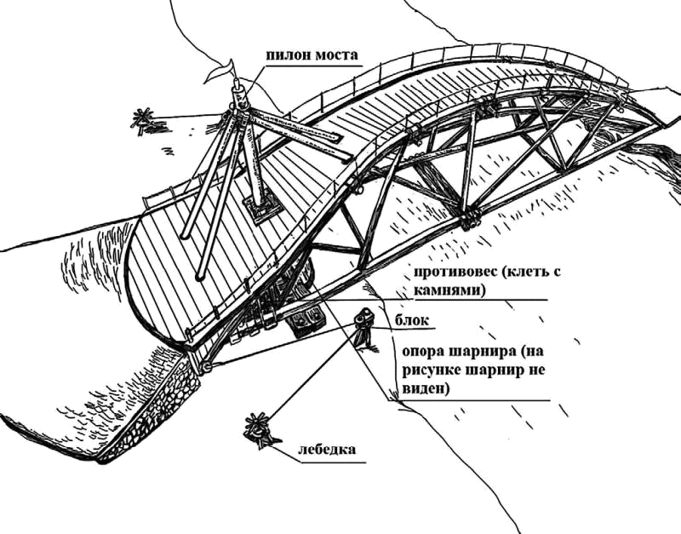
Рисунок 4 - Поворотный мост
Сейчас наиболее распространены четыре типа мостов - балочный, арочный, вантовый и подвесной. К какому из них можно отнести поворотный? Чтобы точно ответить на этот вопрос, разберёмся, в чем заключаются основные особенности каждого типа:
  - Балочный: простой и недорогой с точки зрения материалов вариант, идеально подходит для коротких пролётов, большинство из небольших современных автомобильных мостов - балочные.
  - Арочный: очень прочный и устойчивый, часто используется для пешеходных дорог в горных и речных районах, долговечен.
  - Вантовый: используется для длинных пролётов, например, через проливы. Лёгкий, более простой в построении, чем подвесной.
  - Подвесной: лучший вариант для самых длинных пролётов, используется для пересечения больших водоёмов или широких ущелий, чувствителен к ветру, однако очень надёжен.
Из всех вариантов лучше всего для целей, которые преследовал Леонардо да Винчи при разработке поворотного моста, подходит арочный мост. Жёсткая структура делает мост долговечным и устойчивым к типам нагрузок, которые будут возникать при использовании моста. Именно понимание того, какие нагрузки возникают при различных условиях, играет ключевую роль в успешном применении разработанного чертежа на практике.

Виды нагрузок в конструкциях
Чтобы грамотно разработать мост, нужно правильно рассчитать предельные значения нагрузок, которые будет испытывать мост. Для проведения такого расчёта разберёмся, при каких условиях конструкция будет находиться в равновесии. Первое требуемое условие - векторная сумма всех сил, действующих на тело, равна нулю: $\sum_{i}{F_{i}=0.}$ (1)
При таких условиях центр масс тела будет покоиться, однако оказывается, что если тело не является материальной точкой, силы, векторная сумма которых равно нулю, можно приложить так, чтобы центр масс тела покоился, но само тело вращалось вокруг оси, проходящей через центр масс. Для таких тел появляется второе условие равновесия. Для того, чтобы ввести это условие, введём такую физическую величину, как момент силы M: $M = F ⋅l$, где $l$ - кратчайшее расстояние от оси вращения до линии действия силы.
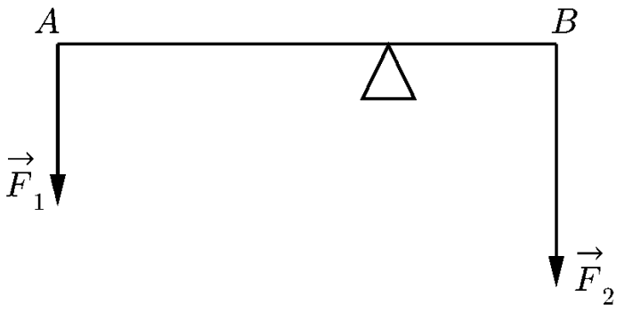
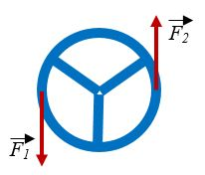

Рисунок 5 - Пример вращения тела Рисунок 6 - Пример приложения сил в положении равновесия
Теперь, зная, что такое момент силы, напишем второе условие равновесия тела: $\sum_{i}{M_{i}=0.}$ (2)
Более подробно эти условия разобраны в [5, 6].
Как известно, внутри каждого твёрдого материала, согласно молекулярно-кинетической теории, существуют довольно большие внутренние межатомные силы. Их наличие определяет способность тела к перенесению нагрузок, описывает характер поведения тела при периодичных или очень больших значениях модуля внешних сил, способность сопротивляться разрушению, и именно эти силы описывают характер деформации тела. При малых деформациях поведение даже такой массивной конструкции, как мост, может считаться упругим - тело, деформированное под воздействием внешних сил, вернётся к начальному положению, если эти внешние силы убрать. Это обусловлено как раз внутренними характеристиками материала (в нашем случае - дерева). В случае с мостом конструкция преимущественно состоит из стержней, работающих главным образом на изгиб. Такие тела называются балками.
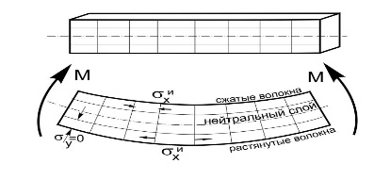
Рисунок 7 - Чертёж балки в ненагруженном и нагруженном состояниях
Как известно, в реальности нагрузки делятся на множество подклассов, приведём классификацию тех нагрузок, которые могут возникать при использовании моста:
- По способу приложения
  - Сосредоточенные нагрузки: Такие нагрузки считаются приложенными к одной точке. Пример: Вес тяжёлого оборудования, установленного на балке.
  - Распределенные нагрузки: Такие силы действуют по всей длине или поверхности конструкции, при этом могут быть постоянными или переменными. Пример: Собственный вес стены или давление воды на поверхность дамбы.
  - Поверхностные нагрузки: Распределены по поверхности конструкции. Пример: Снег, лежащий на крыше здания.
- По времени действия
  - Постоянные нагрузки: Нагрузка, действующая постоянно и с одинаковой величиной. Подобные нагрузки играют критическую роль в расчётах при постройке зданий.
  - Переменные нагрузки: действуют в течение определённого времени и могут изменяться. Например, люди, переходящие через мост.
  - Кратковременные нагрузки: описывают возникновение нестандартных нагрузок. Пример: появление поперечных и продольных нагрузок из-за землетрясения.
- По типу воздействия среды
  - Ветровые нагрузки: Ключевую роль при возникновении нагрузки от ветра играет аэродинамика сооружения. В случае хорошей обтекаемости нагрузки значительно снижаются.
  - Снеговые нагрузки: Переменная нагрузка, обусловленная появлением снега на поверхности конструкции, определяется по климатическим условиям местности.
  - Гидростатические и гидродинамические нагрузки: В случае гидростатической нагрузки исследуемой силой является сила давления статичной жидкости на стенку или другую поверхность конструкции, в случае гидродинамической - воздействие движущейся массы жидкости на тело, либо удары волн о поверхность.
  - Тепловые нагрузки: Характерны в зонах с переменчивым климатом, учитывают тепловое расширение или сжатие материалов при изменении температуры.
Пользуясь всеми данными, описанными сверху, проведём анализ конструкции поворотного моста.
Анализ конструкции
Для начала стоит определить приближения, которые будут использоваться при расчёте. Плотность материала моста возьмём за постоянную величину $ρ$, конструкцию будем считать симметричной относительно плоскости, проходящей через середину моста параллельно берегам и перпендикулярно поверхности воды. Платформу, на которой будет закрепляться ось вращения будем считать достаточно прочной, способной выдержать возникающие вращательные нагрузки.
Далее из всех перечисленных типов нагрузок выделим те, которые с большей вероятностью возникали бы при эксплуатации моста. По характеру приложения нагрузки будем считать неточечными лишь те, которые распространяют своё действие больше, чем на четверть моста. Разброс по средней высоте осадков очень велик, потому возьмём в качестве медианного значения 10 см. Как уже упоминалось в работе, с большой вероятностью мост разрабатывался для военных целей, потому в качестве переменной нагрузки можно брать нахождение на мосте 40 человек. За среднее значение массы взрослого мужчины возьмём 80 кг. Так как климатические условия влияют немалую роль, будем отталкиваться от тех условий, которые характерны для того климатического пояса, в котором жил да Винчи. Как известно из истории, Леонардо да Винчи преимущественно жил в Италии, а последние годы жизни провёл во Франции. Эти места находятся в зоне субтропического или умеренного климата соответственно. За среднюю температуру зимой возьмём значение -8°C, летом + 25°C.
Будем считать, что кривизну моста описывает параболическое уравнение с достаточной точностью. Коэффициент перед $x^{2}$ подобран экспериментально:$y=-0.02x^{2}$.
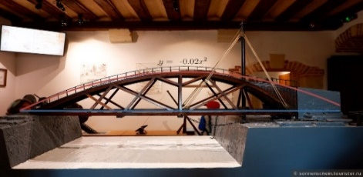
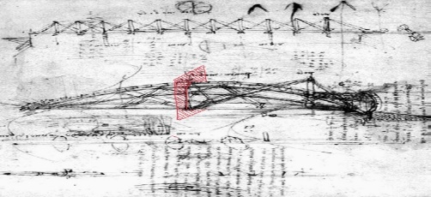

Рисунок 8 – Плоскость симметрии Рисунок 9 - Аппроксимация поверхности рассчитываемой модели моста параболой
В постановке нашей задачи в силу симметрии нагрузку можно считать приложенной к середине моста по свойству центра масс [7]. Тогда момент, создаваемый собственным весом тела для моста длиной $l$ считается по формуле:
$$M_{\text{м}}=\frac{ρVgl}{2},$$
где $ρ$ - средняя плотность материала моста, $V -$объем материала моста, $g -$ ускорение свободного падения. При передвижении по мосту людей возникает дополнительная нагрузка, равная$F = n ⋅m ⋅g,$ где $n -$количество людей на мосту, $m -$средняя масса одного человека.
Вычислим также среднюю силу действия снега на единицу площади моста: $\frac{F_{\text{с}}}{S}=\frac{ρV_{\text{с}}g}{S},$
здесь $S -$площадь пролёта моста, V - объем снега. В приближении задачи объем снега, находящегося на пролёте моста, может быть вычислен по формуле: $V_{\text{с}}=h⋅S, h=10 \text{см}.$
По определению сила, делённая на площадь называется давлением P, пользуясь этим фактом и выражением для объёма получим:
$$P=\frac{ρh\boxed{S}g}{\boxed{S}}=ρgh.$$
Величины площади сокращаются, так как снег лежит на всей поверхности моста. Таким образом наиболее критичным случаем для моста будет такое состояние, когда мост будет перекинут через реку, а на его средине будут находиться люди и лежать снег. Положение людей на середине объясняется тем, что предполагается, что мост, перекинутый через реку, имеет вторую опору, а потому наибольший момент, действующий на опору, который достигается в случае постоянной силы посредством максимизации плеча, возникает в описанном выше случае. При таких условиях мост должен выдержать нагрузку, действующую на него, а также момент, образуемый нагрузкой, должен компенсироваться глубиной погружения опор в землю.
Разберём эти 2 задачи.
1.Предел прочности материала.
В первую очередь определим величину силы, действующей на середину моста. Предположим, что мост достаточно широкий и длинный для того, чтобы 40 человек могли находиться в окрестности середины моста и их продольные размеры были бы пренебрежимо малы относительно продольной величины моста ($l_{\text{людей} }≪ l_{\text{моста}}$). За "много меньше" примем отношение в один порядок, т.е. $\frac{l_{\text{людей}}}{l_{\text{моста}}}≤0.1,$ тогда, пользуясь справочными данными о размерах тела человека (0.3 м), предполагая, что люди идут шеренгой в 8 человек, получаем величину $l_{\text{людей}}=0.3⋅8=2.4 \text{(м)}$, и, следовательно, $l_{\text{моста}}=24 \text{(м)}$. В таком случае величина силы, действующей со стороны людей на мост равна:
$$F_{\text{людей}}=40⋅80 \text{(кг)}⋅9.8\left(\frac{\text{м}}{{\text{с}}^{2}}\right)=31360 \text{(Н)}.$$
Теперь, для расчёта величины силы, действующей на мост от снега, определим поперечный размер r такого моста. В этот раз, исходя из предположения, что в шеренге 8 человек, а всего людей - 40, получим, что в одном ряду - 5 человек, снова обратимся к табличным значениям - поперечный размер одного человека в среднем 87.5 см, откуда $r=0.875⋅5=4.375 \text{м}$. Сила, действующая на центр моста от снега в данном случае равна:
$$F_{\text{с}}=P⋅S^{\text{'}}=ρ⋅g⋅h⋅l_{\text{людей}}⋅r==100 \left(\frac{\text{кг}}{{\text{м}}^{3}}\right)⋅9.8 \left(\frac{\text{м}}{{\text{с}}^{2}}\right)⋅0.1 \text{(м)}⋅2.4 \text{(м)}⋅4.375 \text{(м)}=1029 \text{(Н)},$$
где $S^{\text{'}}$ - площадь исследуемой части моста. Из выражения для силы суммарная величина силы равна: $F=F_{\text{людей}}+F_{\text{с}}=32389 \text{(Н)}.$ Величина давления для описанной площади равна: $P=\frac{F}{S^{\text{'}}}≈3085 \text{(Па)}.$ Воспользуемся формулой для расчёта предела прочности при трехточечном изгибе, описанной в [8]: $σ_{f}=\frac{3F_{\text{max}}L}{2bh^{2}},$
Где $σ_{f}$ - предел прочности при изгибе, $F_{\text{max}}$ - максимальная нагрузка, предшествующая разрушению образца, $L$ - расстояние между опорами, $b$ – ширина образца, $h$ - толщина образца. Рассчитаем это значение для дубовой балки длиной 4.5 м, шириной 0.15 м и толщиной 0.3 метра. Для дуба при относительной влажности в 15%:
$F_{\text{max}}=220⋅{10}^{3} \text{Н},откуда σ_{f}=110⋅{10}^{6} \text{Па}$.
Эта величина значительно превосходит рассчитываемую нагрузку, а потому о разрушении моста можно не беспокоиться.
2. Необходимая глубина расположения опоры
Для вычисления глубины опоры воспользуемся следующим приближением: во время передвижения моста на нем не находятся люди, используются те же геометрические размеры моста, что были вычислены в расчёте прочности моста. Распределение силы реакции опоры, дающей вклад в равновесие моста, будем считать линейным. Из постоянства сил вытекает приближение о том, что опора идеально закреплена, достижение такого состояния возможно в случае постоянной замены оси вращения моста. Материал будем считать упругим и достаточно прочным для того, чтобы мост не изгибался до такого состояния, когда его свободный конец нельзя будет убрать на берег (такое приближение возможно благодаря жёсткой арочной конструкции моста).
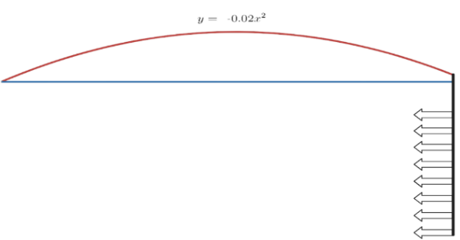
Рисунок 10 - Расчётная модель для определения моментов силы
Средняя длина плеча силы, возникающей вследствие реакции на ось моста равна ${l_{0}}/2$, где $l_{0}$ - длина подземной части оси. Запишем уравнение моментов для данного случая: $\frac{m_{\text{моста}}⋅l_{\text{моста}}⋅g}{\boxed{2}}=\frac{N⋅l_{0}}{\boxed{2}}.$
Массу моста рассчитаем из предположений, описанных выше:
$$m_{\text{моста}}=ρ_{\text{моста}}⋅l_{\text{моста}}⋅r⋅h=700⋅24⋅4.375⋅0.3=22050 \left(\text{кг}\right).$$
В качестве длины взят линейный размер моста так как отличие прямой от параболы с коэффициентом 0.02 при квадратичном члене менее 1% (длина дуги параболы рассчитана в приложении WolframAlpha). Значение плотности - табличное. Примем вид оси за цилиндрический, а радиус возьмём равным 0.5 м. Рассчитаем критическое значение плеча силы реакции стенок - то, при котором давление этой силы будет достигать величины предела прочности:
$P_{N}⋅π⋅r_{N}⋅l_{0}=\frac{m_{\text{моста}}⋅l_{\text{моста}}⋅g}{l_{0}}$ $l_{0}^{2}=\frac{m_{\text{моста}}⋅l_{\text{моста}}⋅g}{P_{N}⋅r_{N}⋅π}.$
Т.к. достигается предел прочности, то $P_{N}=σ_{f}$, откуда
$$l_{0}^{2}=\frac{m_{\text{моста}}⋅l_{\text{моста}}⋅g}{σ_{f}⋅r_{N}⋅π}=\frac{22050⋅24⋅9.8}{220⋅{10}^{3}⋅0.5⋅3.14}≈15 \left({\text{м}}^{2}\right).$$
Итоговое значение длины - чуть меньше 4 м, то есть, для такого моста минимальная глубина погружения оси вращения - 4 метра.
Глава 1. Основная часть
1.1. Основные структурные части
Основываясь на данных чертежа сделаем вывод, что для сборки основной части конструкции потребуется большое количество деревянных балок одного материала, один стержень из дерева, который будет представлять ось вращения моста, верёвки для воссоздания перил моста, металлические блоки для иллюстрации вращательной системы. Изготовление моста начнём с арок, так как эти конструкции обеспечивают устойчивость всего моста и равномерно распределяют нагрузку по конструкции. Формат закрепления арок отличается от средневекового в силу большой разницы в размерах прототипа и модели, что не позволяет эффективно пользоваться некоторыми свойствами конструкции при моделировании.
После того, как распределяющие сооружения изготовлены, их следует жёстко соединить друг с другом для придания начальных очертаний полной конструкции моста. На этом этапе отчётливо видно, как важно точно сконструировать арки моста для обеспечения гладкости будущей поверхности.
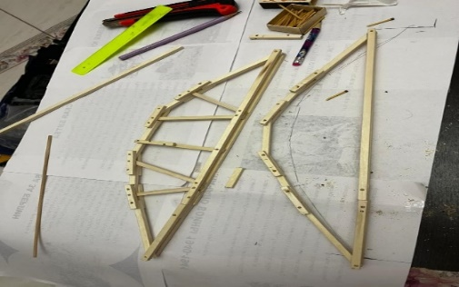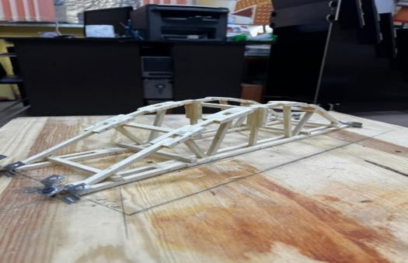
Рисунок 11 - Изготовление арок моста Рисунок 12- Несущая конструкция моста

1.2. Покрытие и укрепление
Теперь, когда "скелет" моста готов, пора обеспечить конструкции ее основную функциональную часть - проложить пролет моста. Все балки одинаковы по геометрическим параметрам, материал один и тот же, взяты из одного места, что гарантирует схожую относительную влажность. Также сразу прикрепим макет механизма, укрепляющего вращающую ось, внешне он напоминает половину бочки на изображении. Для будущего возведения ограждений на мосту обозначим условными ориентирами места, где будут находиться опоры оград (в нашем случае - спички).
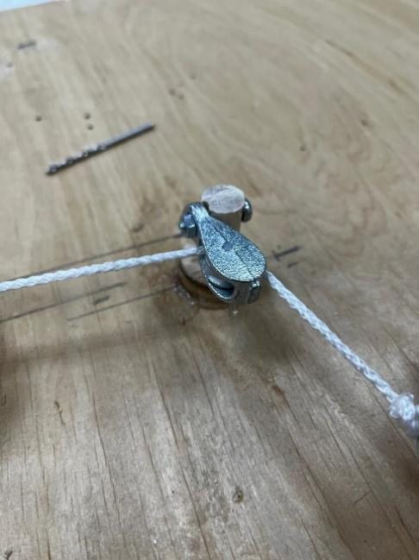
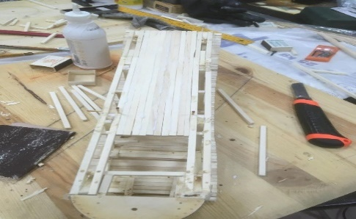
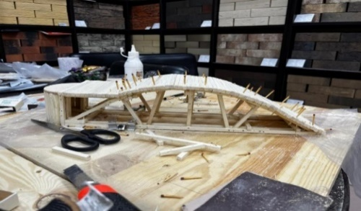

Рисунок 13 – Собранный Рисунок 14 - Укрепления Рисунок 15 - Деталь, пролёт нижней части моста представляющая шкив в модели
Заметим, что без строгого скрепления низа несущей конструкции - частей арки, параллельных поверхности земли, внутри моста могут возникнуть люфты, что сильно ускорят износ модели. Во избежание подобной ситуации максимально укрепим это слабое место. Для этого поместим несколько балок параллельно друг другу, делая конструкцию куда более невосприимчивой к зазорам.

1.3. Основная идейная составляющая
Теперь, когда часть с построением общего вида моста позади, начнём реализацию той составляющей, без которой этот мост не выделялся бы ничем среди других - вращательной оси. Для того, чтобы осуществить вращательное движение такой тяжёлой конструкции нужен нестандартный подход, особенно в случае, если на дворе XVI век и ни о каких машинах нет и речи. Здесь ещё раз подтверждается незаурядность мышления да Винчи - для воплощения такого решения дополнительно предлагается выстроить около моста канатно-шкивную систему, через которую будет проходить канат, перебрасываемый через специальные крепления вверху вращательной оси. В таком случае горизонтальное усилие, создаваемое людьми на суше передастся мосту, что решит поставленную задачу.
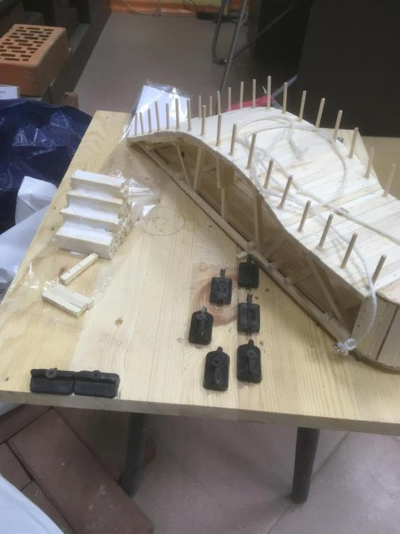
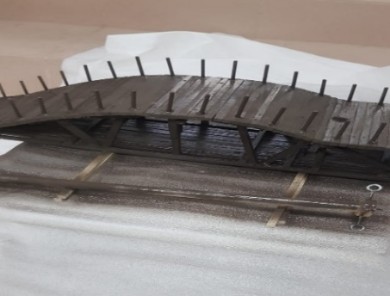
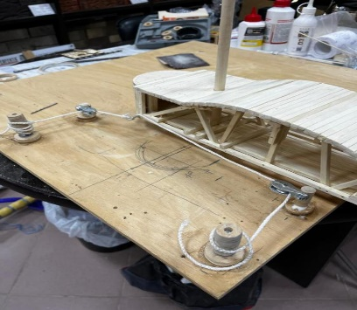
Для завершения модели осталось выстроить ограду пролёта. Для этого в заранее подготовленные отверстия установим колышки.

Рисунок 16 - Полная Рисунок 17 - Установка ограды Рисунок 18 система с осью Покраска моста
Завершающим штрихом станет интеграция модели в подготовленный макет окружения, а также покраска моста.
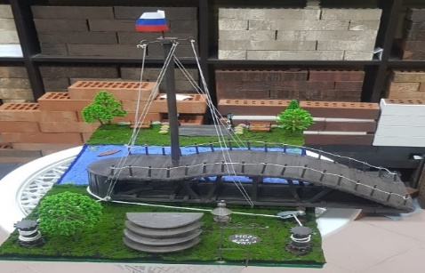
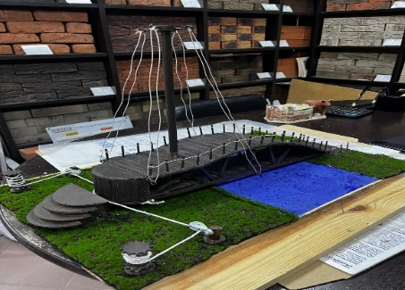

Рисунок 19 - Итоговая модель Рисунок 20 - Мост в повёрнутом состоянии

Заключение
В рамках исследовательского проекта проведена работа по изучению инженерных аспектов построения моделей конструкций на примере поворотного моста Леонардо да Винчи. В теоретической части рассмотрены ключевые вклады да Винчи в науку и инженерию, включая его изобретения, такие как самоподдерживающийся и поворотный мосты. Особое внимание уделено анализу нагрузок и условиям равновесия, что позволило рассчитать прочность моста и определить глубину заложения опор.
Практическая часть показала возможность реализации идей да Винчи в современных условиях. Модель поворотного моста, созданная из деревянных балок и шкивной системы, подтвердила устойчивость и функциональность конструкции. Расчёты доказали, что при длине моста 24 м и использовании дубовых материалов конструкция выдерживает комбинированные нагрузки (люди, снег, ветер) и обеспечивает вращение благодаря правильному распределению моментов сил. Результаты исследования подчёркивают актуальность наследия Леонардо да Винчи для современной инженерии и демонстрируют, как исторические идеи могут быть адаптированы с использованием современных методов моделирования. Созданная модель полностью функциональна и отвечает всем заявленным требованиям – это подтверждается в ходе демонстрации её работы. На основании вышеизложенной информации можно сделать следующие выводы: поставленные в начале работы задачи выполнены; цель проектной работы достигнута; гипотеза доказана.
Работа может служить основой для образовательных проектов, а также вдохновить на дальнейшие исследования в области исторических инженерных решений и их применения в современных условиях. Перспективным направлением для будущих работ может стать углубленный анализ материалов, использованных в эпоху Возрождения, а также моделирование динамических нагрузок и оптимизация конструкции для различных климатических зон. А также, изучение и применение современных технологий, которые могут быть использованы для улучшения устойчивости и безопасности исторических инженерных решений при реализации таких конструкций в современных городских условиях.

Список источников использованной литературы
[1]Thapa B. The Da Vinci Bridge // ResearchGate. 2021. URL: https://www.researchgate.net/publication/352029933_The_Da_Vinci_Bridge. (дата обращения: 20.02.2025).
[2] Каспиршин А. 10 самых прогрессивных изобретений Леонардо да Винчи // Российская газета. Уч. ФГБУ «Редакция «Российской газеты» 1998-2025. URL: https://rg.ru/2022/04/15/10-samyh-progressivnyh-izobretenij-leonardo-da-vinchi.html. (дата обращения: 20.02.2025).
[3] Дойч. А. ТОП-20 великих изобретений Леонардо да Винчи и что за ними скрывается на самом деле // Arthive, 2025. URL: https://artchive.ru/publications/4767~TOP20_velikikh_izobretenij_Leonardo_da_Vinchi_i_chto_za_nimi_skryvaetsja_na_samom_dele? (дата обращения: 22.02.2025).
[4] Лауренцы Д. Машины Леонардо да Винчи. Тайны и изобретения в рукописях учёного. Под редакцией Марио Таддея, Эдуардо Дзанона- Издательство: Ниола-Пресс, 2007.
[5] Черноуцан А.И. ФИЗИКА. Задачи с ответами и решениями: учебное пособие - 8-е изд. - М.: КДУ, 2011. - 352 с.
[6] Савельев И.В. Курс общей физики: учебное пособие для вуза: в 5 томах - Т. 1: Механика. - 6-е изд.,стер. - Санкт-Петербург: Лань, 2021. - 340 с.
[7] Фейнман Р. Фейнмановские лекции по физике 2. Пространство. Время. Движение. Москва: Издательство АСТ, 2019. - 448 с.
[8] ГОСТ Р 56806-2015. Композиты полимерные. Идентификация полимерных композитов в электронных базах данных. - М.: Стандартинформ, 2015. - 14 с.

